**User Story: Leveringsadres**

1. **DESCRIPTION**

Als Gebruiker

wil ik een leveringsadres toevoegen aan mijn bestelling

zodat mijn bestelling op de juiste locatie aankomt

* 1. **Situering**
  2. **Acceptance criteria**

*<Probeer business rules altijd te beschrijvingen met Given/When/Then. Dit zowel voor de positieve als de negatieve scenario’s*

*Maak een afzonderlijke tabel per business rule --> bijvoorbeeld: als een bepaalde actie enkel mogelijk is voor weekcontracten EN gebruiker met bepaalde rechten, maak je 2 tabellen: één waarin het effect van week/dagcontracten wordt beschreven en één waarin het effect van de rechten wordt beschreven*

*Denk onder andere aan:*

* *Welke validaties moeten uitgevoerd worden?*
* *Afwijkende gevallen – controles*
* *Moet het systeem anders reageren op verschillende tijdstippen of juist niet? (denk aan het einde van de week/maand/jaar)*

*>*

* Business rule 1: Als ik ingelogd ben als gewone gebruiker dan kan ik mijn leveringsadres ingeven bij het bestellen voor ik betaal

|  |  |  |
| --- | --- | --- |
| **Gegeven** | **Als** | **Dan** |
| Ik ben een gewone gebruiker | Ik ingelogd ben en wil betalen | Kan ik mijn adres ingeven om te leveren |
| Ik ben een admin | Ik ingelogd ben en wil betalen | Kan ik mijn adres ingeven om te leveren |

* Business rule 2: Als ik ingelogd ben als gebruiker en ik wil betalen dan krijg ik een overzicht van de producten en het leveringsadres

|  |  |  |
| --- | --- | --- |
| **Gegeven** | **Als** | **Dan** |
| Ik ben een gewone gebruiker | Ik mijn bestelling bevestig | Zie ik mijn leveringsadres bij de net bestelde producten |
| Ik ben admin | Ik mijn bestelling bevestig | Zie ik mijn leveringsadres bij de net bestelde producten |
|  |  |  |

1. **MOCK-UP**

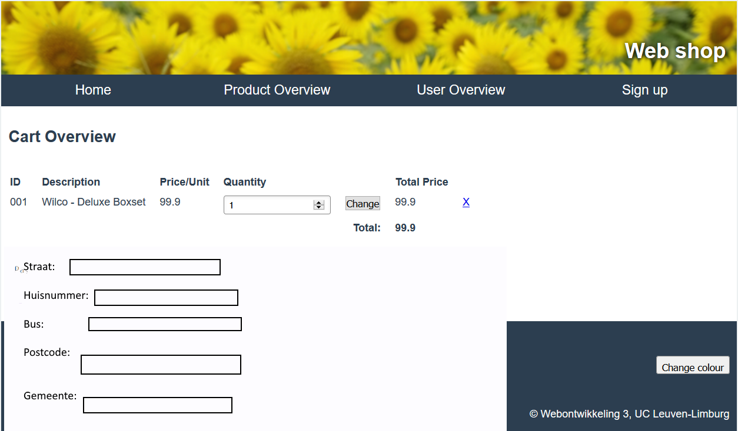

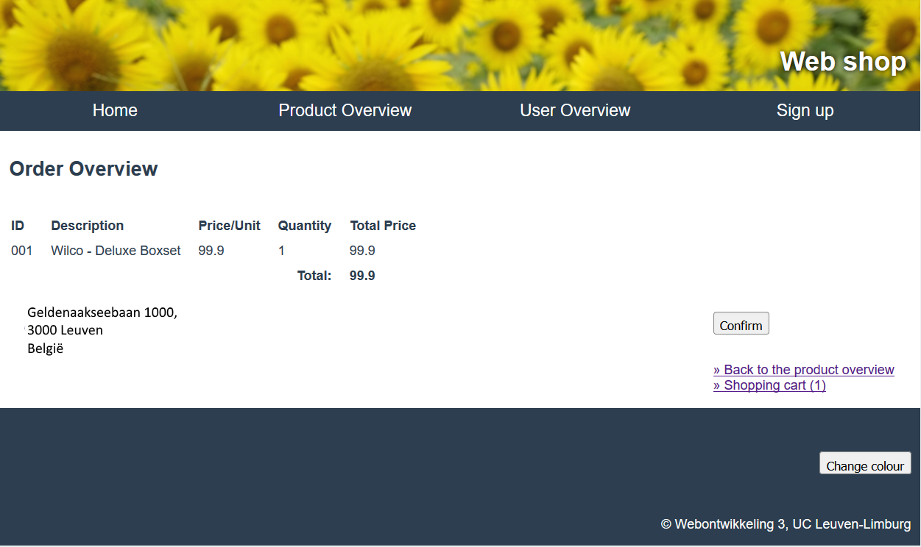

1. **PARAMETERS**

|  |  |  |
| --- | --- | --- |
| **Parameter** | **Waarde** | **Omschrijving** |
| Straatnaam | Niet null | Wanneer ontbreekt pagina opnieuw getoond + foutboodschap |
| Nummer + bus | Niet null | Wanneer ontbreekt pagina opnieuw getoond + foutboodschap |
| Gemeente + postcode | Niet null | Wanneer ontbreekt pagina opnieuw getoond + foutboodschap |

1. **RECHTEN**

|  |  |  |  |
| --- | --- | --- | --- |
| **Categorie** | **Visible** | **Label** | **Welke van de default-rollen moeten deze rechten krijgen** |
| Iedereen | ja | / | Admin, gebruiker |

1. **UITROLPLAN**

Deze Story wordt uitgerold met de nieuwe release van de webshop.

1. **GDPR**

***Optie 2: Er worden WEL bijkomende persoonsgegevens verzameld of verwerkt via deze story.***

*Vul dan onderstaande vragenlijst in.**Wil je meer weten hoe de GDPR vragen kunnen ingevuld worden ? Er is een* [*handleiding*](https://drive.google.com/open?id=1HcHMcHXaV_4keCNPMj6NLDX0Kwd0Mv_ten4uTw3aaG4) *beschikbaar.*

*Hoe bij het uitwerken van de story rekening met de volgende richtlijnen:*

*- Beperk het aantal persoonsgegevens die verzameld worden (dataminimalisatie)  
Vragen die daarbij kunnen gesteld worden zijn: “Is het echt noodzakelijk om het doel te bereiken dat het persoonsgegeven wordt opgevraagd/verwerkt? Kan het doel niet worden bereikt op een andere wijze/verzameling van een ander gegeven (zeker in geval van sensitieve gegevens)? Is de verwerking proportioneel met het doel?”.*

*- Zorg ervoor dat de hoogste vorm van beveiliging die we aanbieden, de standaard is.*

*Beschrijf hier de analyse rond GDPR, zodat bij een audit kan worden aangetoond dat we privacy by design hanteren.*

1. **ALGEMEEN**

* *Worden er in deze story (nieuwe) persoonsgegevens verwerkt? Zo ja, welke?*
* *Van wie worden deze persoonsgegevens ontvangen? (de bron)*
* *Kunnen deze (nieuwe) persoonsgegevens geclassificeerd worden als gewone, semi-sensitieve of sensitieve gegevens?*
* *Indien het gaat om sensitieve gegevens: geef de motivatie om deze gegevens te mogen verwerken.*
* *Betreft het een persoonsgegeven dat van -16 jarige wordt opgevraagd? Zo ja, er moet toestemming van een persoon met ouderlijk toezicht worden bekomen.*
* *Welke opties worden voorzien indien de toestemming voor de -16 jarige terug wordt ingetrokken?*
* *Wat is de verwerking en bij welke processen wordt het gebruikt?*
* *Wat is het doel van deze verwerking?*
* *Wat is het resultaat van de verwerking?*

1. **TOEPASSING RECHTENUITOEFENING DATASUBJECT**

* *Wat is de retentieperiode?*
* *Moet er een mogelijkheid tot archivering voor het persoonsgegeven worden voorzien?*
* *Hoe zal dit worden mogelijk gemaakt?*
* *Is het mogelijk om de verwerking (met het persoonsgegeven) te bevriezen?*
* *Kan het persoonsgegeven verzameld worden indien het data-subject het opvraagt?*
* *Kan het gegeven nog verbeterd of aangevuld worden? Wordt er hierbij logging voorzien?*
* *Kan het persoonsgegeven worden verwijderd? Wordt hierbij een logging voorzien?*
* *Kan het gegeven worden overgedragen?*
* *Zal het persoonsgegeven deel uitmaken van een automatische besluitvorming?*

1. **BEVEILIGINGSVOORZIENING**

* *Op welke wijze zal het gegeven worden beveiligd?*
* *Wie zal allemaal toegang hebben tot deze gegevens? M.a.w. zijn er rollen/rechten gedefinieerd en welke?*
* *Worden er nog extra beveiligingsmaatregelen getroffen om de eventuele semi-sensitieve of sensitieve data te bescherming, welke?*
* *Worden de persoonsgegevens nog doorgestuurd naar een derde partij? Zo ja, welke? Hoe gebeurt deze uitwisseling?*
* *Zal het gegeven worden aangesproken via een bestaande API (of eventuele nieuwe API)?*
* *Wordt het gegeven enkel in de database bewaard?*

*Of wordt er een mogelijkheid voorzien dat het persoonsgegeven wordt geëxporteerd vb. in een excelfile en/of opgeslagen zal worden op de lokale schijf van de gebruiker? Zo ja, op welke wijze en welke acties ter beveiliging worden ondernomen?*

* *Zal het systeem een document genereren waar dit persoonsgegeven op wordt vermeld? (of gaat het over vb. een geheel nieuw document)*
* *Op welke wijze zal het gegeven benaderd worden in de testdata, statistieken en logging?*
* *Ziet de analist zelf nog risico’s op een databreach? Indien ja: welke acties moeten ondernomen worden om het in te perken?*
* *Is deze story het gevolg van een aparte Data Protection Impact Assessment of zal de verwerkingsverantwoordelijke/Prato nog een (moeten) uitvoeren?*
* *Is er een akkoord (gevraagd) van de Data Protection Verantwoordelijke of van Legal? Indien neen, waarom niet?*

*>*

1. **DETAILS**

## <UI Wijzigingen

*<UI-gedrag beschrijven met Given/When/Then is niet altijd zinvol. UI-gedrag kan via een checklist beschreven worden. Wat verwacht je dat de UI doet**nadat de story ontwikkeld is ?*

*Denk onder andere aan:*

* *Hoe worden de gegevens best gesorteerd?*
* *Zijn er fiiters nodig? Zo ja, wees consequent met wat er al bestaat.*
* *Moeten er tooltips gemaakt worden?*
* *Moeten er shortcuts gemaakt worden? Gebruik dezelfde principes als beschreven in story ALG015*
* *Is er een default actie op het scherm? (d.w.z. wat moet er gebeuren als de gebruiker op Enter klikt)*
* *Ongeldige input: karakters, waarden, combinaties*
* *Voor zoekschermen: performantietesten (eventueel te automatiseren)*
  + *# records vermelden dat relevant is voor deze test*
  + *ook vermelden op welke manier (meestal) gezocht zal worden door de klant*

*>*

## <Business rules

*<Denk onder andere aan:*

* *Welke validaties moeten uitgevoerd worden?*
* *Afwijkende gevallen – controles*
* *Moet het systeem anders reageren op verschillende tijdstippen of juist niet? (denk aan het einde van de week/maand/jaar)*

*>*

## <Andere aandachtspunten bij het opstellen van acceptatiecriteria

* *Te weinig info: ontbrekende waarden, ontbrekende entiteiten, lege input  
  vb. wat moet er gebeuren als je de het mailadres nodig hebt, maar dat is er niet?*
* *Is er impact op andere modules/externe systemen*
* *IS ER IMPACT OP HIANT*
* *Security (rechten en rollen): mag iedereen alles doen of zien op dit scherm?*
* *Moet er logging ingebouwd worden (via datacollector) om op te volgen hoe de applicatie gebruikt wordt door onze klanten.*

*>*

* 1. **<Wijziging 1>**
  2. **<Wijziging 2>**

1. **TECHNISCHE DETAILS**

*<Technische toelichting toevoegen indien nodig>*